REALITZA AQUEST JOC I CÒPIA LES FRASES:
LA POMA ÉS VERMELLA.
UNA PILOTA DE FUTBOL.
LA MOTO ÉS GRAN.
EL GAT ÉS PETIT. 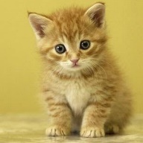

http://www.vedruna-angels.org/vangels/antiga/Clicsinf/P5/llegim/llegim.html

